דוח מבקר המדינה | אייר התשפ״ב | מאי 2022

המשרד להגנת הסביבה
מניעת נזקי מינים פולשים ושמירה על המגוון הביולוגי

מניעת נזקי מינים פולשים ושמירה על המגוון הביולוגי

בטבע קיים מגוון עצום של אורגניזמים צמחיים ואנימליים וכן מיקרואורגניזמים המהווים את המגוון הביולוגי. יחסי הגומלין בין מרכיבי המגוון הביולוגי ותנאי הסביבה השונים יוצרים מערכות אקולוגיות המספקות מוצרים, שירותים ותועלות לקיום האדם ולרווחתו בתחומים של בריאות, חברה וכלכלה. עם גידול האוכלוסייה והתעצמות מגמות הסחר והפיתוח מואץ אובדן המגוון הביולוגי ומשפיע על מבנה המערכות האקולוגיות ועל שירותיהן ותרומתן לאדם. פעילות האדם מגבירה את מחוללי השחיקה של המגוון הביולוגי, ובהם מינים פולשים ומינים מתפרצים הפוגעים במרקם החיים ובתחומים החיוניים לקיום האדם וכן גורמים לנזקים כלכליים. מניעת הסיכונים וצמצום הנזקים הנובעים מהתפשטותם ומהתבססותם של המינים הפולשים מצריכים פעולות של מניעה, ביעור, בקרה ותחזוקה הכרוכות בעלויות גבוהות. נכון לאוגוסט 2021 יש בישראל בין עשרות למאות מינים פולשים, ובהם נמלת האש הקטנה וטרמיט העל הפורמוסי; על פי הערכות עלות הנזק שגורמים המינים הפולשים נעה בין 473 מיליון ש"ח לכ-1.5 מיליארד ש"ח לשנה. כדוגמה למינים המתפרצים ניתן לציין את חזירי הבר, שכניסתם אל תוך המרחב העירוני בעיר חיפה התגברה בשנים האחרונות; חזירים אלו גורמים לנזקים רבים ולפגיעה בתושבים ובאיכות החיים שלהם. מחודש יוני 2021 ועד ינואר 2022 התקבלו במוקד עיריית חיפה 3,586 דיווחים על חזירי בר המשוטטים ברחבי העיר.

כ-452 | 114 | ב-10 מוקדים
מינים של פולשים ימיים אותרו ב-2018 סמוך לחופי ישראל | משתלות נגועות בנמלת האש (נכון לאוגוסט 2021) | התבסס טרמיט-העל הפורמוסי - המין הפולש המסוכן ביותר בעולם והמזיק ביותר מבין הטרמיטים (נכון לאוגוסט 2021)
ב-89% | 74% | 6.35  מיליארד דולר
מהמערכות האקולוגיות בישראל חלה הידרדרות במצב המגוון הביולוגי | מהיעדים הלאומיים שלהם התחייבה ישראל באמנת המגוון הביולוגי - CBD, נמצאים בסטטוס "ההתקדמות אינה מספקת" | העלות השנתית הממוצעת בגין נזקי מינים פולשים בשנים  2010 – 2020 באירופה
30 | 122  מיליארד ש״ח | 1.5-0.5  מיליארד ש״ח
מתוך 105 החברות הממשלתיות הגישו דוחות אחריות תאגידית לדיווח בר קיימה | שווי תועלות המערכות האקולוגיות לקיום האדם ולרווחתו בישראל בשנה | ההערכה של עלות הנזק השנתי הנגרם ממינים פולשים לפי המשרד להגנת הסביבה והחברה להגנת הטבע

פעולות הביקורת
בחודשים אפריל - אוגוסט 2021 בדק משרד מבקר המדינה את דרכי השמירה על המגוון הביולוגי ואת הטיפול בנזקי המינים הפולשים. הבדיקה נעשתה במשרד להגנת הסביבה (המשרד להג"ס), ברשות הטבע והגנים (רט"ג) ובמשרד החקלאות ופיתוח הכפר. בדיקות השלמה ובירורים נעשו בחברה להגנת הטבע, במוזיאון הטבע על שם שטיינהרדט, שפועל במסגרת אוניברסיטת תל אביב, ב"המארג", במרכז הלאומי לאקולוגיה אקווטית, בחקר ימים ואגמים לישראל, בחברת מקורות, בנתיבי ישראל, בחברת החשמל לישראל, בקרן קיימת לישראל, ברשות המיסים בישראל, ברשות החברות הממשלתיות, ברשות שוק ההון, ביטוח וחיסכון, אצל המפקח על הבנקים בבנק ישראל, ברשות ניירות ערך, במשרד החוץ, במשרד התחבורה והבטיחות בדרכים (משרד התחבורה), במינהל המחקר החקלאי, במשרד הבריאות, ברשות מקרקעי ישראל, במועצה האזורית עמק יזרעאל ובצה"ל. הבדיקה בעניין הטיפול במינים פולשים עסקה במחויבות המדינה בנוגע לאמנות ונורמות בין-לאומיות ועמידתה בהן; בתוכנית פעולה אסטרטגית לאומית; באסדרה הנורמטיבית בנושא; בטיפול במינים הפולשים; בניטור המגוון הביולוגי ובכלל זה מינים פולשים, במדע אזרחי ובשיתוף הציבור; באחריות תאגידית ; ובהערכת סיכונים, ניהול סיכונים והערכה כלכלית לגבי הנזקים הנגרמים ממינים פולשים. חלק מהממצאים בדוח זה עודכנו עד לפברואר 2022.
אמנות בין-לאומיות לשמירה על המגוון הביולוגי - ישראל אינה עומדת ב-14 מבין 19 היעדים הלאומיים (כ-74%) שהציבה לעצמה לשמירה על המגוון הביולוגי ובלוחות הזמנים שהתחייבה אליהם במסגרת הדיווח לאמנה לשמירה על המגוון הביולוגי - CBD. כמו כן ישראל לא אשררה כמה אמנות ופרוטוקולים שמטרתם שמירה על הסביבה הימית ועל חופי הים התיכון ובהם האמנה בדבר פיקוח על מֵי נֵטֶל וכן כמה פרוטוקולים באמנת ברצלונה.

תמונת המצב העולה מן הביקורת

תוכנית פעולה אסטרטגית - לישראל אין תוכנית פעולה אסטרטגית לשמירה על המגוון הביולוגי.
אסדרה נורמטיבית - לישראל אין אסדרה נורמטיבית ייעודית מחייבת לצמצום ומניעה של נזקים הנובעים מהתבססות מינים פולשים שאינם מזיקים לצומח. זאת בניגוד לגישה המרכזית המקובלת בעולם בעניין ניהול בטיחות ביולוגית, למשל בהשוואה לחוק המינים החדשים בניו זילנד, לחקיקה הלאומית להדברת חירום של מינים פולשים באוסטרליה ולהוראות הדירקטיבה האירופית לגילוי ודיווח מידע בר קיימה.
מסגרת מוסדית - בהיעדר גוף מתכלל עבור מינים פולשים בתחום שאינו קשור לצומח ובהעדר גוף מתאם בין כלל העוסקים במניעת מינים פולשים ובטיפול בהם (כגון: המשרד להגנת הסביבה, משרד החקלאות, משרד הבריאות ורשות הטבע והגנים), קיים קושי לאגם את כלל הידע הקיים בנושא, לפקח על ביצוע התקנות הקיימות או לבצע הערכת סיכונים ולהוציא לפועל את אפיקי הפעולה. הקושי בא לידי ביטוי בעיקר כאשר נדרשת תגובה מהירה או כאשר נדרשים ממשקי פעולה בין-משרדיים.
שחרור לטבע והפצת מינים פולשים - בישראל אין איסור מחייב בעניין שחרור לטבע של אורגניזמים שהם מינים פולשים שיובאו לצורכי נוי ופנאי; למרות האיסור על יבוא צמחי מים שהם מינים פולשים לצורכי נוי, הם מופצים ללא הפרעה באמצעות משתלות, כך לדוגמה יקינטון המים וחסת המים; אין אסדרה חוקית של מנגנון לפינוי וגריטה של ציוד הנגוע במינים פולשים, כמו ריהוט הנגוע בטרמיטים.
הפיקוח במעברי הגבול - הפתרונות הנוכחיים למניעת חדירה של מינים פולשים שאינם קשורים בצומח במעברי הגבול ובנמלים בכניסות לארץ הם חלקיים, אינם נותנים מענה לכלל אפשרויות החדירה ואינם כוללים את הבדיקות הנדרשות למניעת כניסת מינים פולשים. בישראל אין בעלי תפקידים שתפקידם לבדוק מינים פולשים מזיקים שאינם קשורים לצומח, זאת בהשוואה לארצות הברית שם מוצבים במעברים מדי יום ביומו כ-61,500 עובדים ייעודיים לבדיקת סחורות במעברי הגבול הימיים והיבשתיים, ובהם מומחי חקלאות וסוכני אכיפה.
פלישה, התפשטות והתבססות - המשרד להג"ס לא ביצע תהליך של הערכת סיכונים לפלישת מינים מסוכנים הגורמים לנזקים, לא יצר תוכנית למוכנות מוקדמת להגעתם ולא קבע מערך פעולות חירום שיכלו למנוע את התבססותם ואת התפשטותם המהירה. קיים חשש כי גם הפעולות שננקטו לא יצליחו למגר אותם ולמנוע את הנזקים הניכרים שהם גורמים:
- טרמיט-העל הפורמוסי - התגלה לראשונה בישראל על ידי מומחה לטרמיטים ומידע בעניין הועבר לידיעת המשרד להג"ס במאי 2019. רק בסוף ספטמבר 2020 החל המשרד להג"ס בטיפול בטרמיט. פעולות המשרד להג"ס בעניין זה, לו היו מתבצעות סמוך לקבלת המידע מהמומחה יכלו לסייע במניעת התפשטות הטרמיט. הטרמיט ידוע בעולם כגורם לנזקים ניכרים ונכלל ברשימת 100 המינים המסוכנים ביותר. לדוגמה, בלואיזיאנה הוערך הנזק השנתי מטרמיט-העל-הפורמוסי בכ-500 מיליון דולר ובניו-אורלינס בכ-300 מיליון דולר.
- נמלת האש הקטנה - התגלתה לראשונה בישראל בשנת 2005, ומאז התפשטה בכל רחבי הארץ. ב-2013 העריך המשרד להג"ס את נזקיה בכ-1.22 מיליארד ש"ח לשנה, בהנחה של התפשטות מלאה.
ממשקים בין גופים העוסקים בניטור - מספר רב של גורמים עוסקים בפעולות ניטור של המגוון הביולוגי, ולרוב אין תיאום מלא ביניהם (כמו: חקר ימים ואגמים לישראל, משרד החקלאות - אגף הדיג ורשות הטבע והגנים). אומנם יש מידע רב בנושא המגוון הביולוגי והמינים הפולשים, אך הוא מבוזר בין כמה גופי ניטור, אינו מאוגם ואינו משמש לצורך קבלת החלטות.
אחריות תאגידית - ההנחיות הקיימות בנוגע לדיווח בר קיימה (ESG), גם המחייבות וגם הוולונטריות, מספקות מסגרת דיווח בלבד. ההנחיות אינן מסדירות סטנדרטים מחייבים לניהול סיכונים כלכליים הנובעים מסיכוני סביבה והשמירה על הסביבה ועל המגוון הביולוגי נמצאת בעדיפות נמוכה בקרב התאגידים. לדוגמה, לרשות החברות הממשלתיות דיווחו כ-30 חברות מ-105 דיווחי בר קיימה, מרבית דיווחי הבנקים על עניני ESG אינם דווקא בענייני סביבה, וגם אלה שבענייני סביבה הם כלליים ביותר.
הערכת סיכונים - המשרד להג"ס לא מבצע תהליכים מובנים של הערכת סיכונים, ניהול סיכונים והערכות כלכליות לגבי מינים פולשים שאינם מזיקים לצומח, באופן שניתן להטמיעם בנהלים ובמערכת השיקולים לאפיקי פעולה.
הערכה כלכלית - בשנת 2013 העריך המשרד להג"ס את עלות הנזקים הנגרמים כתוצאה מחדירה, התבססות והתפשטות מלאה של חמישה מינים פולשים שנבדקו בכ-1,306 מיליון ש"ח בשנה; בשנת 2020 העריך המשרד להג"ס בעבודה משותפת עם משרד החקלאות ועם רשות הטבע והגנים, את עלות ההתפשטות של כ-70 מינים פולשים בכ-473 מיליון ש"ח לשנה; בשנת 2021 בדק משרד מבקר המדינה את עלות הטיפול בחמישה מינים שכבר פלשו לישראל, ולפי בדיקתו עלות הנזקים גבוהה במאות אחוזים לעומת ההערכות הקודמות. פערים אלה מעלים ספק אם אומדן הנזק המתקבל מעבודות המשרד להג"ס תואם את חומרת הנזקים הפוטנציאליים ואת המשמעויות הכלכליות הנגזרות מחדירה של מינים פולשים לישראל ומהתפשטותם.
מתחילת 2020 המשרד להג"ס עושה מאמצים להעלאת המודעות הציבורית בנושא מינים פולשים, ובמיוחד לגבי מיני חרקים. קריאתו לציבור להשתתף בניטור שמתבצע באזור מגוריו מצביעה על כך שהמשרד מכיר בחשיבות המדע האזרחי באיסוף תצפיות ובחשיבות שיתוף הציבור במידע.
המאסדרים האחראים למערכת הפיננסית-עסקית מגלים הבנה גוברת להשקעות אחראיות כגורם מפחית סיכון, ומיזם העסקים TEVA-BIZ, שיזמה החברה להגנת הטבע ומתבצע בשיתוף המשרד להג"ס, מקדם תהליכים ארגוניים להטמעת השמירה על המגוון הביולוגי כחלק מהתרבות הארגונית של חברות. ניכר שהחברות המשתתפות במיזם זה מייחסות חשיבות גבוהה לשיקולי המגוון הביולוגי, לרבות בעניין מינים פולשים

עיקרי המלצות הביקורת

מומלץ כי משרדי הממשלה הרלוונטיים ובהם המשרד להג"ס ומשרד התחבורה יפעלו לקידום אשרור האמנות והפרוטוקולים הקשורים למגוון הביולוגי ולמינים פולשים.
מומלץ כי המשרד להג"ס יפעל לאורן של התחייבויות בין-לאומיות ושל החלטות ממשלה וישלים גיבוש תוכנית אסטרטגית יישומית לשמירה על המגוון הביולוגי ולמניעת התבססות של מינים פולשים שתכלול יעדים ומדדים להצלחה.
מומלץ כי המשרד להג"ס יפעל לאסדרת נורמות מחייבות למניעת כניסה של מינים פולשים שאינם מזיקים חקלאיים וכן לאסדרת נורמות מחייבות בנושא הטיפול והביעור של מינים פולשים מזיקים.
מומלץ כי המשרד להג"ס, ורט"ג, המשמשים מוקד לאומי למימוש היעדים הבין-לאומיים של מדינת ישראל בנושא השמירה על המגוון הביולוגי וצמצום נזקי מינים פולשים, יוביל לקביעת מנגנון תיאום בין כלל המשרדים והגורמים הרלוונטיים המעורבים וליצירת מסגרת מחייבת לשיתוף פעולה עבור כלל התחומים העלולים להינזק.
מומלץ כי המשרד להג"ס ירכז וינהל את הידע הקיים בארץ בנושא המגוון הביולוגי ויבצע התאמות על פי הידע הקיים בעולם כבסיס לקבלת החלטות. כמו כן מומלץ כי המשרד להג"ס יפעל לקביעת סדרי עדיפויות בנוגע לטיפול במינים פולשים הנסמכים על ניטור, הערכות כלכליות והערכות סיכונים.
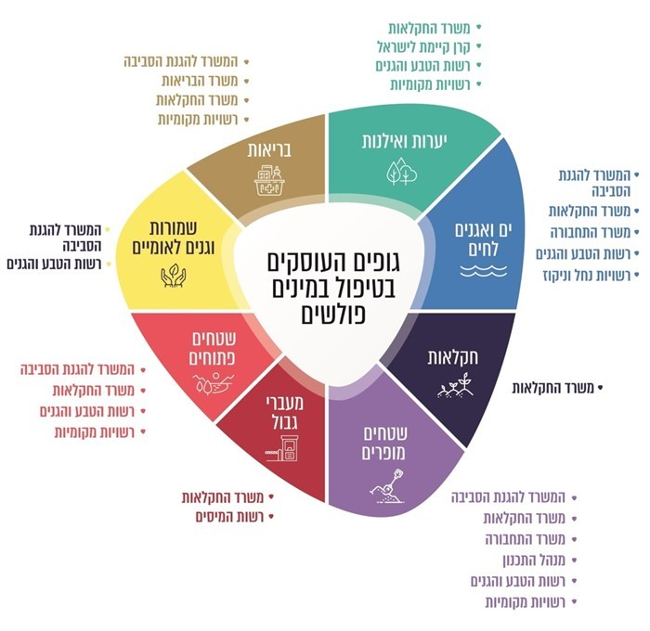
מומלץ כי המשרד להג"ס יפעל בשיתוף המפקח על הבנקים, רשות שוק ההון, ביטוח וחיסכון, רשות החברות הממשלתיות, רשות ניירות ערך והממשלה ליצירת כלים אסדרתיים מחייבים לדיווח ולשיתוף תאגידים ציבוריים, ממשלתיים או פרטיים בכל הקשור לשמירה על המגוון הביולוגי.
ריבוי הגופים העוסקים בהיבטים השונים של נושא המינים הפולשים

קן של טרמיט-העל הפורמוסי והנזק שהסבו טרמיטים אלה למשקוף דלת

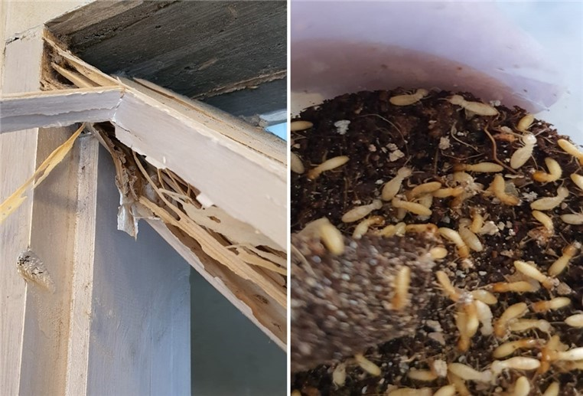
צולם על ידי תומר לו, מומחה לטרמיטים, 2020.

סיכום
המערכות האקולוגיות, המבוססות על מרכיבי המגוון הביולוגי, מספקות מוצרים, שירותים ותועלות לקיום האדם ולרווחתו המשוקללים במדד איכות החיים ובמדד החוסן הלאומי, והשווי שלהן בישראל הוערך בכ-122 מיליארד ש"ח בשנה. בשל מרכזיותם וחשיבותם של המערכות האקולוגיות והמגוון הביולוגי בתחומי הבריאות, הסביבה, התשתיות, החקלאות, החברה והכלכלה, נדרש להגן עליהם ולצמצם את ההשפעות השליליות המהותיות של כלל מחוללי הנזק ובכלל זה מינים פולשים.
במשך שנים ארוכות התבססו בישראל מאות ואף יותר מינים פולשים הגורמים נזקים לאדם ולסביבה לרבות נזקים כלכליים, ומשרדי הממשלה הנדרשים להתמודד עם הבעיה אינם ערוכים לכך ואינם מנהלים את הסיכונים ואת אפיקי הפעולה הנדרשים למניעת הנזקים ולצמצומם. כמו כן גופים רבים עוסקים בהיבטים שונים של השמירה על המגוון הביולוגי והטיפול במינים פולשים, ויש א-סימטריה בין האחריות בפועל הנגזרת מהכלים הנורמטיביים העומדים לרשות הגופים לבין הצרכים בשטח. בהיעדר גוף מתכלל שתפקידו לנהל ולתעדף את הפעולות לשמירה על המגוון הביולוגי ולמניעה וצמצום של נזקי מינים פולשים, קיים קושי בתיאום ממשקי הפעולה בין הגופים הרבים, דבר שמעכב את הטיפול בבעיה; הקושי ניכר בעיקר במקרים שבהם נדרשת תגובה מהירה.

לאור חשיבות הנושא והשפעותיו, לרבות ההשפעות הכלכליות, על המשרד להג"ס לבחון את ממצאי דוח זה ואת המלצותיו ולפעול לתיקון הליקויים. כמו כן מומלץ להעלות את נושא המגוון הביולוגי על סדר היום הציבורי באמצעות ייזום פרסומים תקשורתיים שוטפים לציבור, לרבות בעניין מינים פולשים חדשים ובעניין הכללים, ההוראות, הסיכונים והפעולות הנדרשים בעניין.

אורגניזמים הם יצורים חיים המורכבים מתא אחד או יותר ובעלי יכולת רבייה ושמירה על ויסות סביבה פנימית. האורגניזמים יכולים להיות ממקור צמחי או אנימלי (שמקורם מבעלי חיים); מיקרואורגניזמים הם יצורים קטנים שאינם נראים לעין ללא אמצעים אופטיים (בגודל של מיקרונים).
מי ים המשמשים לייצוב ספינות בעת הפלגתן ללא מטען או עם מטען חלקי, מוספים למכלים ייעודיים באמצעות משאבות לאחר פריקת המטענים בנמלים, וכאשר הספינה מוסיפה מטען היא נפטרת ממי הנטל העודפים. מאחר שמדובר במים שנאספו באזור אחר בעולם, כשהם נשפכים לים הם עלולים לכלול מגוון של אורגניזמים שאזור הריקון אינו בית הגידול הטבעי שלהם, ובהם מינים פולשים. מי נטל הם ככל הנראה המקור העיקרי של העברת מינים פולשים ימיים במימי העולם.

